**TRƯỜNG THCS TÙNG THIỆN VƯƠNG**

**NỘI DUNG HỌC TRỰC TUYẾN - Tuần từ 4: 27/9/2021 đến 02/10/2021**

**Bộ môn: Tin học 8**

**LƯU Ý:**

* Các em học bài đăng tải trên Cổng công nghệ thông tin của nhà trường: thực hiện học, làm bài, nộp bài theo hướng dẫn cuối bài, nộp bài cho GV đúng thời hạn
* Học sinh ôn tập kiến thức trên Website nhà trường, K12 Online, Google meet và liên hệ với GVBM để được giáo viên hướng dẫn cụ thể, kịp thời những khó khăn, vướng mắc trong quá trình học, được trao đổi - thảo luận bài cùng bạn trong lớp và được ghi nhận quá trình học tập chi tiết.
* Trừ những trường hợp học sinh đặc biệt khó khăn không thể thực hiện (sau khi đã báo giáo viên chủ nhiệm) thì học bài đăng tải trên cổng công nghệ thông tin của nhà trường: thực hiện học và ghi chép vào vở bài tập.
* **HS học và làm bài tập đầy đủ trên hệ thống K12 online trước 17h ngày 02/10/2021**
* **Video bài giảng** <https://youtu.be/yDZm9gbNHns>

**Bài 3: Chương trình máy tính và dữ liệu (tiếp theo)**

1. **NỘI DUNG TÌM HIỂU BÀI:**
   * Biết một số dấu kí hiệu so sánh trong lập trình Pascal
   * Rèn luyện kĩ năng sử dụng các phép toán với kiểu dữ liệu số.
   * Thực hành viết được chương trình tính toán bằng ngôn ngữ Pascal

**Hoạt động 1: *Các phép so sánh.***

Hãy nêu kí hiệu của các phép so sánh ?

* Ngoài phép toán số học, ta thường so sánh các số.

HS đọc bảng dấu so sánh hình sau: **Nội dung ghi bài**

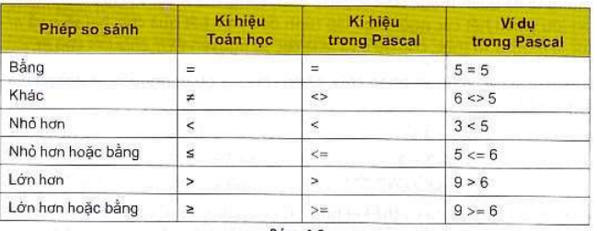

Các phép toán so sánh dùng để làm gì ?

* Kết quả của phép so sánh chỉ có thể là đúng hoặc sai.

**Hoạt động 2: *Giao tiếp giữa người và máy tính***

***Một số ví dụ về giao tiếp người và máy tính***

**a) Thông báo kết quả tính toán**

- Lệnh :

write('Dien tich hinh tron la ',X);

- Thông báo :



**b) Nhập dữ liệu**

- Lệnh :

write('Ban hay nhap nam sinh:');

read(NS);

- Thông báo :

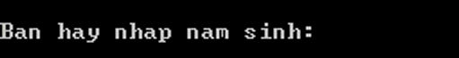

**c) Ch­ương trình tạm ngừng**

- Lệnh :

Writeln('Cac ban cho 2 giay nhe...');

Delay(2000);

Thông báo :



**d) Hộp thoại**

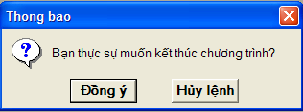

1. **NỘI DUNG GHI BÀI VÀO TẬP**

+ Một số trường hợp tương tác giữa người và máy:

- Thông báo kết quả tính toán: là yêu cầu đầu tiên đối với mọi chương trình.

- Nhập dữ liệu: Một trong những sự tương tác thường gặp là chương trình yêu cầu nhập dữ liệu.

- Tạm ngừng chương trình

1. **CÂU HỎI ÔN TẬP VÀ VẬN DỤNG**

**Câu 1: Cách chuyển biểu thức ax2 +bx+c nào sau đây là đúng**

A. a*x2 +b*x+c B. a*x*x+b*x+c*x

C. a*x*x +b.x +c*x D. a*x*x + b*x+c

**Câu 2: Kiểu dữ liệu String có độ dài bao nhiêu ký tự*?***

A. 512 B. 255

C. 1024 D. 128

**Câu 3: Các phép toán nào sau đây không dùng cho kiểu số thực**

A. +, -,*,/ và <,>,>=,<=, <>,= B. Mod và div

C. <,>,>=,<=, <>,= D).+, -,*,/

**Câu 4: Để chạy chương trình Pascal ta nhấn tổ hợp phím:**

A. Ctrl+ F9 B. Alt + F9

C. Ctrl + X D. Alt +X

**Câu 5:**Câu lệnh **Writeln(‘y=’ , 15 div 4 +5);** sẽ in ra kết quả:

   A. 8 B. y= 8

   C. y=3 D. 20

**Câu 6 :Câu lệnh Writeln('15*4-30+12=',15*4-30+12) in ra màn hình kết quả gì?**

   A. 15*4-30+12  B. 42

   C. 15*4-30+12=42  D. =42

**Câu 7: Bốn bạn A, B, C, D đưa ra kết quả của các phép chia hai số nguyên 14 và 5. Hãy chọn kết quả đúng:**

   A. 14/5=2; 14 div 5=2; 14 mod 5=4; B. 14/5=2.8; 14 div 5=2; 14 mod 5=4;

   C. 14/5=2.8; 14 div 5=4; 14 mod 5=2 D. 14/5=3; 14 div 5=2; 14 mod 5=4

**Câu 8: Các phép toán viết bằng ngôn ngữ lập trình Pascal dưới đây thì phép toán nào đúng:**

   A. {3*a + [ 4*c – 7*(a +2*c)] -5*b} B. a*x*x – b*x + 7a : 5

   C. (10*a + 2*b) / (a*b) D. - b: (2*a*c)

**Câu 9: Chọn phép toán sai trong các phép toán viết bằng ngôn ngữ lập trình Pascal dưới đây:**

A.x≥(m+5)/(2∗a) B. x>=(m+5)/2∗a

C. x>=(m+5)/(2∗a) D. Tất cả các phép toán trên

**Câu 10: Bạn An muốn in ra kí tự @, An viết câu lệnh đúng là:**

1. Writeln(‘Ki tu An muon in la’: ;@); B. Writeln(‘Ki tu An muon in la:’ ,@);
2. Writeln(Ki tu An muon in la:’ ,@); D. Writeln(‘Ki tu An muon in la: @’);

**DẶN DÒ**

- Các em tham gia học và làm bài tập đăng trên trang **K12Online**.

- Nộp giáo viên chậm nhất trước trước **17h00 thứ Bảy ngày 02/10/2021**.

- Viết phần **NỘI DUNG GHI BÀI VÀO TẬP** vào tập.

- HS đăng nhập vào **K12onlkine** để tham gia học và làm bài tập củng cố.

- Học sinh không tham gia học trực tuyến, không tham gia học trên **K12online** được thì làm phần **CÂU HỎI ÔN TẬP VÀ VẬN DỤNG** vào tập.

- Xem trước bài tiếp theo.

**- Học sinh có khó khăn, thắc mắc cần hỗ trợ liên hệ với giáo viên bộ môn:**

|  |  |  |  |
| --- | --- | --- | --- |
| **Họ tên GV** | **Zalo** | **Email** | **Lớp phụ trách** |
| Thầy Chiến | 0793401514 | phanquangchien151289@gmail.com | 8/02, 8/04, 8/06, 8/08, 8/10, 8/12 |
| Cô Thảo | 0984960190 | thaotinttv@gmail.com | 8/01, 8/03, 8/05, 8/07, 8/09, 8/11, 8/13 |